ESCOLA BÁSICA E SECUNDÁRIA C/PE DA CALHETA
Física e Química A – 11.º Ano

Ficha de trabalho de iniciação F1.2 – n.º 1
Nome: ____________________________________________________________ N.º: _____ Turma: _____

Unidade 1: Mecânica - Subunidade 1.2: Interações e seus efeitos
1.2.1. As quatro interações fundamentais
1.2.2. Lei da gravitação universal
1.2.3. Pares ação-reação e terceira lei de Newton

1.2.1. As quatro interações fundamentais

- Considere as quatro interações fundamentais:
  - Estabeleça a associação entre as frases da coluna A e o tipo de interação da coluna B.
Coluna A | Coluna B
- Interação gravítica  - Interação nuclear fraca  - Interação eletromagnética  - Interação nuclear forte | - Exerce-se entre as partículas que possuem carga elétrica.  - Exerce-se entre as partículas que possuem massa  - Exerce-se exclusivamente entre as partículas do núcleo do átomo.
  - Compare-as quanto ao alcance e intensidade.

- Selecione, para cada uma das alíneas, o número que completa corretamente cada espaço da seguinte frase:
A interação responsável pela formação de ligações químicas é de natureza a) . Genericamente, uma interação deste tipo b) . Nas medalhas olímpicas, a ligação química ocorre c) e é designada ligação d) .
a) | b) | c) | d)
- eletromagnética  - gravítica  - nuclear | - apenas pode ser atrativa  - apenas pode ser repulsiva  - pode ser atrativa ou repulsiva | - por partilha localizada de eletrões  - entre catiões e aniões  - entre catiões e eletrões livres | - covalente  - metálica  - iónica
Exame nacional FQA 2024 F1

1.2.2. Lei da gravitação universal

- Enuncie a lei da Gravitação universal

- Segundo a Lei da Gravitação Universal, todos os corpos se atraem mutuamente. Então, porque é que não nos sentimos atraídos pelas casas quando caminhamos na rua?

- Estabeleça a relação entre o peso de um corpo à superfície da Terra com aquele que ele teria à superfície de Marte, sabendo que a massa da Terra é 9,3 vezes superior à de Marte e o raio de Marte é 1,9 vezes inferior ao da Terra.

- Numa consulta de rotina o médico de família avisa o Sr. João que ele está a ficar com excesso de gordura e que, para melhora a sua saúde, vai fazer uma dieta para perder peso, cerca de 10 kg.
Identifique a incorreção científica existente na prescrição do médico e explique se essa incorreção altera a dieta que o Sr. João deve seguir.

- Calcule a intensidade da força gravítica entre a Terra e a Lua. Pesquise os dados necessários.

- Considere dois corpos A e B, tendo A massa 100 vezes superior à de B.
  - Estabeleça a relação que existe entre a intensidade da interação gravítica entre a Terra e cada um destes dois corpos, se ambos estiverem à superfície do planeta.

  - Qual a distância do centro da Terra que tem de estar o corpo A (maior massa) para que tenha o mesmo valor de força gravítica do corpo B à superfície da Terra”

1.2.3. Pares ação-reação e terceira lei de Newton
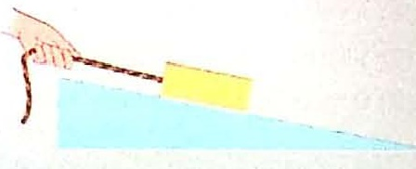
- Um bloco de 2,0 kg foi puxado ao longo de um plano inclinado, sem atrito, como se indica na figura.
  - Represente todas as forças aplicadas no bloco e caraterize os respetivos pares ação reação.

  - Quando chegou ao plano horizontal, o bloco foi deixado em repouso. Nessas circunstâncias poder-se-á dizer que o peso e a normal constituíram um par ação-reação? Justifique.

- Um jovem pontapeia uma bola. Com base na 3.ª lei de Newton, compare a força que o rapaz aplicou na bola com a força que, simultaneamente, a bola aplicou no pé do rapaz.

- Todos os corpos à superfície da Terra, ou perto dela, têm peso.
  - Qual é a origem desta força?

  - Onde está aplicada a força que constitui com o peso um par ação-reação?

- Com base na 3.ª lei de Newton, explique como é que os kayaks são impulsionados para a frente.
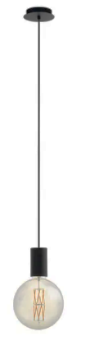

- Uma lâmpada de 100 g está suspensa do teto de uma sala.
  - Represente as forças aplicadas na lâmpada.

  - Caracterize os pares ação-reação das forças indicadas na alínea anterior.

- Considere um corpo que desce ao longo de um plano inclinado, em condições tais que as forças dissipativas são desprezáveis.
Em qual dos esquemas seguintes está representada a força, $\vec{F}$, que o corpo exerce no plano inclinado?
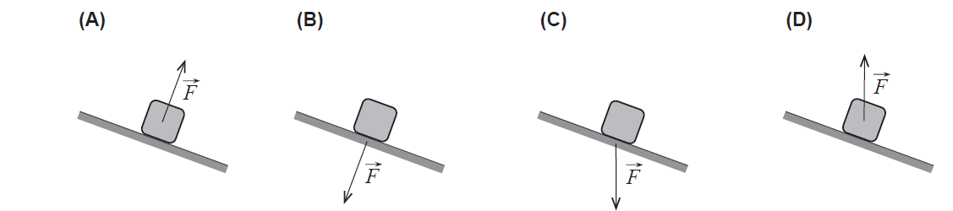
Exame Nacional de 2021 – 2.ª Fase

- Um automóvel encontrava-se estacionado no cimo de uma rampa, como se representa na Figura (que não está à escala), quando, acidentalmente, se destravou. Deslizou ao longo da rampa, com aceleração constante, até colidir com um motociclo que se encontrava parado.
Considere que, no movimento considerado, a resultante das forças dissipativas que atuaram no automóvel não foi desprezável, e considere que o automóvel pode ser representado pelo seu centro de massa (modelo da partícula material).
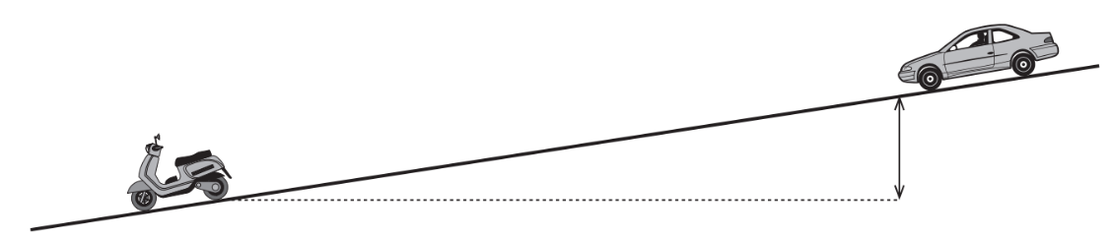
Exame Nacional de 2020 – 2.ª fase

  - Considere a força $\vec{F}$ que constitui um par ação-reação com a força normal exercida pela rampa no automóvel.
A força $\vec{F}$ está aplicada ___________, sendo a sua intensidade ___________ intensidade da força gravítica que atua no automóvel.
- na rampa ... menor do que a
- na rampa ... igual à
- no automóvel ... menor do que a
- no automóvel ... igual à

  - Para uma mesma distância percorrida sobre a rampa, o trabalho realizado pela força gravítica que atua no automóvel
- não depende da inclinação da rampa, mas depende da massa do automóvel.
- não depende da inclinação da rampa nem da massa do automóvel.
- depende da inclinação da rampa e da massa do automóvel.
- depende da inclinação da rampa, mas não depende da massa do automóvel.

